HAZIRLAYAN  Kalite Yönetim Ekibi | KONTROL EDEN  Kalite Yönetim Sorumlusu |  |  | ONAYLAYAN  Kalite Yönetim Temsilcisi



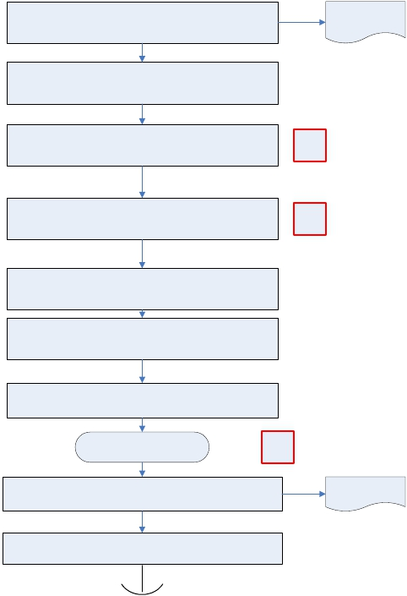İdari ve Mali İşler Şube Müdürlüğü tarafından lojman taleplerinin
 | İŞ AKIŞ ŞEMASI
BİRİM: | BARTIN İL GIDA TARIM VE HAYVANCILIK MÜDÜRLÜĞÜ / İDARİ VE MALİ İŞLER ŞUBE MÜDÜRLÜĞÜ
ŞEMA NO: | GTHB.74.İLM.İKS/KYS.AKŞ.09.21
ŞEMA ADI: | LOJMAN TALEP İŞ AKIŞI ŞEMASI

yapılmasının tüm Şube Müdürlüklerine bildirilmesi

İl Müdürlüğü personelinin Lojman Talep formunu doldurması

Personel tarafından doldurulan lojman talep formunun Şube
Müdürlüğünce incelenerek onaylanıp , İdari ve Mali İşler Şube
Müdürlüğüne gönderilmesi

Başvuran personelin beyanlarının Mal bildirimleri ile
karşılaştırılması için ilgili mercilere gönderilmesi

Başvuran personelin yönetmelikteki 4 nolu cetvele göre
puanlamalarının yapılması ve puana göre sıralamaların
belirlenmesi

Mevcut olan komisyonun boş konutları tespit etmesi ve konuyu
değerlendirmesi

Lojman Tahsisinin yapılması ve İl Müdürlüğünce onaylanması

O-ŞM

K-PR

Lojman Talep
Formu

İl Müdür Onayı
İş Akış Şeması

O-İM

Personele tebliğ edilmesi ve tutanak tutularak lojmanın personele
teslim edilmesi

Dosyalama ve arşiv işlemlerinin yapılması

Teslimat yazısı

